NAGAJIVE ČRKE
Škrat je v trgovini z oblačili ponagajal prodajalkam. Pri vsakem oblačilu je zbrisal eno črko in jo zamenjal z drugo. Pomagaj prodajalkam poiskati pravo črko. Vpiši jo v okvirček na desni strani. Črke preberi navpično, da izveš, kdo se je tistega dne jezil na škrata.
VEVERNI KOSTIM
DOLGA OBLAKA
VOLNEN BREZROKAČNIK
SVIŽENE NOGAVICE
ČRTASTA MALICA
KROTKE HLAČE
KANIRASTA SRAJCA

REBUSI
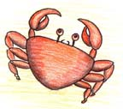

1, 2, 3, 4 AK = EC

O
1, 2, 3,

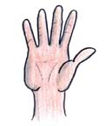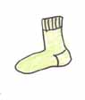
X X X X
1, 2, 3, 4 1, 2, 3, 4, 5, 6, 7, 8

